NOVIEMBRE | DICIEMBRE 2021
PANDORA TE REGALA UN PEDACITO DE CIELO EN SU BRAZALETE DE LAS ESTRELLAS
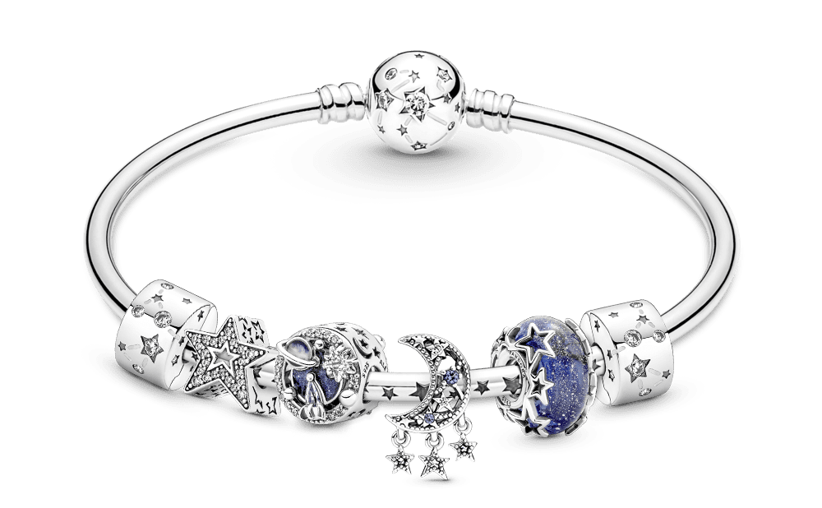
¿Cuántas veces has deseado tener en tus manos el accesorio perfecto? Ese que te acompañe todos los días, en cada momento y lugar. Elegir esa pieza especial requiere de una delicada selección, es por eso que detrás de cada joya Pandora hay una enorme atención por los detalles, así como por los materiales y su calidad.

Estas características permiten la creación de diseños únicos, como el Brazalete de las Estrellas, el cual cuenta con un increíble proceso de manufactura y un brillo sorprendente que lo convierten en el accesorio ideal para usar en los momentos más especiales, pero también para llevar cualquier look al siguiente nivel.

Esta pieza exclusiva de Pandora está diseñada con pequeñas y brillantes estrellas plateadas, mientras que los charms que acompañan este brazalete están inspirados en imágenes auténticas de la galaxia, evocando el cielo nocturno. Estos detalles te darán vibes de elegancia y estilo a la vez, haciéndote sentir como si llevaras contigo una parte del hermoso cielo estrellado donde sea que vayas.

El Brazalete de las Estrellas es el favorito de celebridades como Sebastián Yatra, Danna Paola y Natti Natasha, quienes a través de su estilo demuestran día a día su amor por la música y sus ganas de llegar siempre más lejos. Junto a ellos, Pandora Moments te invita a seguir construyendo momentos brillantes y llenos de armonía, celebrando la unión, el amor y la paz de estar cerca de nuestros seres queridos en este fin de año.

Disponible en tienda a partir del 9 de diciembre del 2021.

Para ver la colección completa y descargar imágenes en alta resolución, haz click aquí. Las imágenes de los embajadores de Pandora las podrás encontrar en este link.

Para mayor información contactar a:
Paulina Villaseñor | PR Manager
paulina.villaseñor@another.co
Tamara Marambio García | Senior PR
tamara.marambio@another.co

#MomentosConPandora
#ForEveryStory
#ElBrazaleteDeLasEstrellas

ACERCA DE PANDORA
Pandora diseña, manufactura y vende joyería con acabados a mano, contemporánea y a precios accesibles. Los diseños de Pandora son vendidos en más de 100 países en seis continentes a través de aproximadamente 7,500 puntos de venta, incluyendo más de 2,200 concept stores.

Fundada en 1982 y establecida en Copenhagen, Dinamarca, Pandora emplea a más de 26,000 personas a nivel mundial de las cuales aproximadamente 11,500 están localizadas en Tailandia, donde la empresa manufactura sus joyas. Pandora está listado públicamente en la bolsa de cambio NASDAQ Copenhagen en Dinamarca. En 2018, el ingreso total de Pandora fue de DDK 22.800 mil millones (aproximadamente EUR 3.1 billones).

